KẾ HOẠCH BÀI DẠY
Môn học: SHTCĐ
Tên bài học: Tìm kiếm sự hỗ trợ từ thầy cô tiết: 32
I. Yêu cầu cần đạt
- Kể được những tình huống mâu thuẫn với bạn mà mình không thể tự giải quyết được, phải tìm kiếm sự hỗ trợ của thầy cô.
1. Năng lực
- Năng lực chung: Giao tiếp, hợp tác; Tự chủ, tự học.
- Năng lực riêng: Có kĩ năng tìm kiếm sự hỗ trợ từ thầy cô.
2. Phẩm chất
- Bồi dưỡng phẩm chất nhân ái, trung thực, trách nhiệm.
*GDĐP: Chủ đề 8: Làng chiếu cói Phú Tân
Kể tên các làng nghề truyền thống ở Phú Yên mà em biết. Làng bánh tráng Đông Bình (Phú Hòa), làng muối Tuyết Diêm (TX Sông Cầu), làng nước mắm Gành Đỏ (Sông Cầu), làng bó chổi Mỹ Thành (Phú Hòa)
II. Đồ dùng dạy học
1.Giáo viên:
- KHBD, SGK.
- Một số tình huống mâu thuẫn với bạn bè của HS lớp 2.
2.Học sinh: SHS
III. Các hoạt động dạy học chủ yếu
Hoạt động của Giáo viên | Hoạt động của Học sinh
I. HOẠT ĐỘNG KHỞI ĐỘNG (2’)  - GV giới thiệu trực tiếp vào bài học Hoạt động giáo dục theo chủ đề: Tìm kiếm sự hỗ trợ từ thầy cô.  II. HOẠT ĐỘNG HÌNH THÀNH KIẾN THỨC (30’)  Hoạt động 1: Tìm kiếm sự hỗ trợ  - GV chia lớp thành các nhóm.  - GV phổ biến nội dung thảo luận nhóm: Mỗi HS chia sẻ với các bạn trong nhóm về một tình huống mâu thuẫn với bạn mà mình không thể tự giải quyết được, phải tìm đến sự hỗ trợ thầy cô.  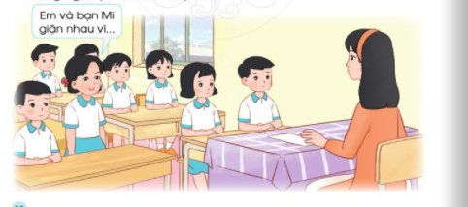  - GV mời một số HS lên chia sẻ trước cả lớp.  - HS lắng nghe và đóng góp ý kiến.  - GV tổng kết và rút ra kết luận.  c. Kết luận:Việc xảy ra mâu thuẫn với bạn là điều không thể tránh khỏi. Thầy cô luôn ở bên cạnh giúp đỡ các em hòa giải những mâu thuẫn đó.  Hoạt động 2: Thực hành tìm kiếm sự hỗ trợ từ thầy cô  (1) Làm việc nhóm:  - GV chia lớp thành các nhóm.  - GV phổ biến nhiệm vụ làm việc nhóm:  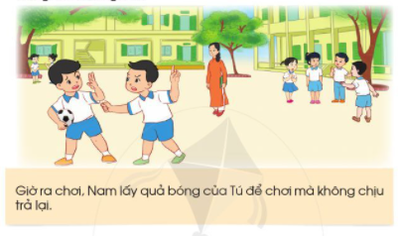  + Quan sát tranh và thảo luận về cách xử lí của bạn Tú. Tình huống trong được đưa ra là: Giờ ra chơi, Nam lấy quả bóng của Tú để chơi mà không chịu trả lại cho Tú.  + Các nhóm sẽ thể hiện cách xử lí tình huống thông qua đóng vai  (2) Làm việc cả lớp  - GV mời các nhóm lên trước lớp đóng vai thể hiện cách xử lí tình huống,  - GV mời các nhóm còn lại quan sát, lắng nghe và nhận xét. GV đưa ra kết luận.  - GV mời HS chia sẻ về những điều bản thân học được sau khi đóng vai xử lí tình huống.  c. Kết luận: Các em hãy mạnh dạn tìm đến sự hỗ trợ từ thầy cô, bạn bè khi không tự giải quyết được mâu thuẫn với bạn.  - GV khuyến khích HS hãy tự thực hiện tìm kiếm sự hỗ trợ từ thầy cô, bạn bè khi không tự giải quyết được mâu thuẫn với bạn.  *GDĐP: Chủ đề 8: Làng chiếu cói Phú Tân  Kể tên các làng nghề truyền thống ở Phú Yên mà em biết. Làng bánh tráng Đông Bình (Phú Hòa), làng muối Tuyết Diêm (TX Sông Cầu), làng nước mắm Gành Đỏ (Sông Cầu), làng bó chổi Mỹ Thành (Phú Hòa)  III.CỦNG CỐ VÀ NỐI TIẾP: (3’)  - Nhận xét tiết học  - Chuẩn bị hoạt động sinh hoạt lớp tuần 32 | - HS lắng nghe  - HS chia thành các nhóm.  - HS chia sẻ.  - HS lắng nghe, tiếp thu.  - HS chia lớp thành các nhóm.  - HS lắng nghe, thực hiện nhiệm vụ.  - HS đóng vai.  - HS chia sẻ.  - HS lắng nghe, tiếp thu.  - HS lắng nghe, thực hiện
IV. Điều chỉnh sau bài dạy
…………………………………..…………………………………………………...
.……………………………………………………………………………………….………………………………………………………………………………………

